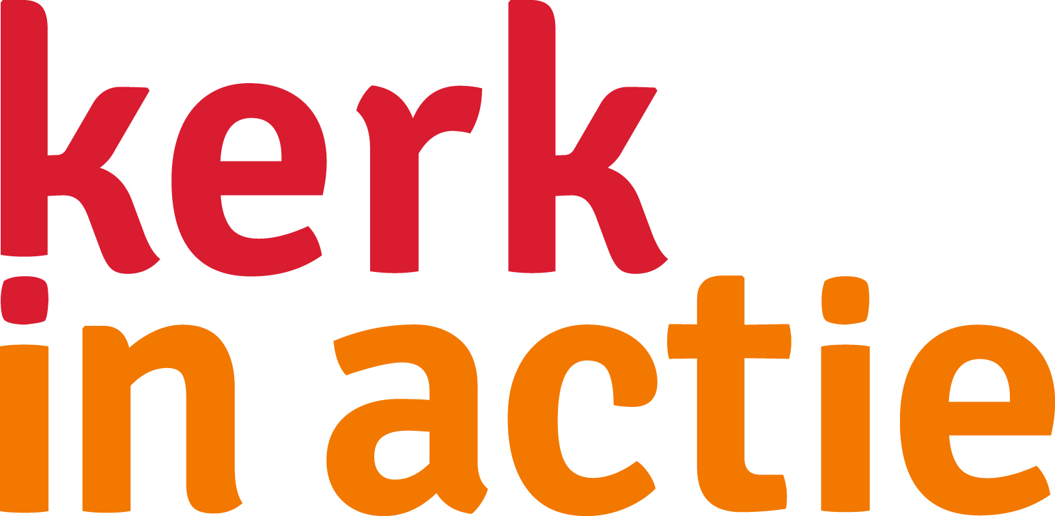

Advies en instemming/toestemming RCBB nodig bij overdracht taken aan op te richten stichting (Stichting Noodfonds)?
Bij het oprichten van een stichting is van toepassing Ordinantie 11 art. 27 van de Kerkorde van de Protestantse kerk in Nederland (hierna te noemen: de kerkorde). In ordinantie 11, 27 lid 3 van de kerkorde staat dat de Generale regeling t.a.v. Stichtingen van toepassing is; het kan gaan om de oprichting van een Protestantse stichting, een interkerkelijke stichting of een gemengde stichting.
De tekst van de kerkorde en de generale regeling kunt u vinden via onderstaande link.
http://www.protestantsekerk.nl/actief-in-de-kerk/Kerkorde/Paginas/Default.aspx

In ord. 11-27 wordt verwezen naar boek 2 Titel 6 artikel 285 van het Burgerlijk Wetboek. Daarin staat wat een stichting is.

Antwoord op de vraag of toestemming van het RCBB nodig is, is te vinden in Hoofdstuk 12 (blz. 323) van “De toelichting op de kerkorde van de Protestantse kerk in Nederland” van P. van den Heuvel.

12.11 stichtingen (ord.11-27)
“Een gemeente, diaconie of classis… kunnen in voorkomende gevallen ook overgaan tot deelname in of oprichting van een stichting (ord.11-27-1). Dit is echter alleen dan toegestaan wanneer vaststaat dat de belangen alleen door een stichting voldoende kunnen worden behartigd (ord.11-27-2). Omdat het overdragen van taken, bevoegdheden, rechten of verplichtingen die aan een kerkelijk lichaam toebehoren niet behoort plaats te vinden dan indien daarvoor een dringende noodzaak is, is voor het oprichten en deelnemen toestemming vereist. ……
Een besluit tot oprichting van of deelname in een stichting wordt in een gemeente genomen door het college van kerkrentmeesters of het college van diakenen nadat deze vooraf de instemming van de kerkenraad heeft verkregen (ord. 11-2-9 en 11-3-6) Bovendien is voorafgaande toestemming nodig van het regionale college voor de behandeling van beheerszaken (ord. 11-8-3).”

Conclusie
- Als de stille hulp van de diaconie helemaal wordt overgedragen aan een stichting is toestemming nodig van het RCBB.
- Als de diaconie naast de deelname in de Stichting interkerkelijk noodfonds zelf ook nog stille hulp kan verlenen, bijv. aan eigen gemeenteleden, is toestemming van het RCBB gewenst.

Het RCBB is van harte bereid mee te kijken of de eigen diaconale taak voldoende blijft gewaarborgd. Zij stelt het op prijs dat zij door diaconieën om advies wordt gevraagd voordat definitieve besluiten zijn genomen. Uw verzoek om advies of akkoord graag tenminste een week voor de vergadering van het RCBB per e-mail richten aan de secretaris van het RCBB in uw regio. (zie de website www.protestantsekerk.nl). Reden is dat de stille hulp een zo belangrijke taak is van de diaconie dat die niet zonder meer (lees: toestemming/instemming RCBB) overgedragen kan worden.

1. Een stichting is een door een rechtshandeling in het leven geroepen rechtspersoon, welke geen leden kent en beoogt met behulp van een daartoe bestemd vermogen een in de statuten vermeld doel te verwezenlijken”. -2. Indien de statuten een of meer personen de bevoegdheid geven in de vervulling van ledige plaatsen in organen van de stichting te voorzien, wordt zij niet uit dien hoofde aangemerkt leden te kennen. -3. Het doel van de stichting mag niet inhouden het doen van uitkeringen aan oprichters of aan hen die deel uitmaken van haar organen noch ook aan anderen, tenzij wat deze laatsten betreft de uitkeringen een ideële of sociale strekking hebben.

